---------- Forwarded message ---------
From: Alza.cz <sluzebnicek@alza.cz>
Date: st 21. 11. 2018 v 20:05
Subject: Informace o objednávce 180847821
To: <reditel@zsnestemicka.cz>

 | Objednávka: 180847821

Vážený zákazníku,

Vaše objednávka bude vyřízena ihned po zaplacení. Platba bohužel zatím nedorazila na náš účet.
Objednávku zaplaťte do 9.12.2018. Po tomto datu bude stornována.

Bankovní spojení
Česká spořitelna: | 2171532/0800 | 
ČSOB: | 188505042/0300
KB: | 35-3355550267/0100
Raiffeisenbank: | 1265098001/5500
Variabilní symbol: | 180847821
Částka: | 174 171 Kč

Zaplatit objednávku
Pokud byla platba z Vaší strany již provedena, vyčkejte prosím na další zpracování.
Předpokládané datum dodání do našeho skladu je 27.11.2018.

Proforma faktura v PDF
https://www.alza.cz/Apps/pdfdoc.asp?d=180847821P&x=2B92F281F2E260D1A8FC7E418EDC3B

  
  Sledovat objednávku
  
  Upravit objednávku
  
  Stornovat objednávku

Vaše objednávka
 | 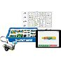 | Stavebnice LEGO 45300 Education WeDo 2.0 Core Set (LO45300) | 6 ks | Připravujeme
 | 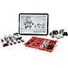 | Stavebnice LEGO Mindstorms 45544 EV3 Základní souprava (LO45544) | 5 ks | Připravujeme
 | 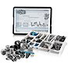 | Stavebnice LEGO Mindstorms 45560 Rozšíření pro EV3 (LO45560) | 3 ks | Připravujeme
 | 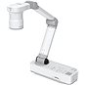 | Vizualizér Epson ELPDC21 (WX341d4) | 1 ks | Očekáváme 26.11.2018
 |  | Počítač Dell Vostro 3470 SFF (ADG303f36) | 1 ks | Připravujeme
 | 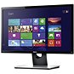 | LCD monitor 21.5" Dell SE2216H (ADL22h11) | 1 ks | Očekáváme 23.11.2018
 | 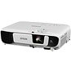 | Projektor Epson EB-W42 (WX244x75) | 1 ks | Připravujeme
 | 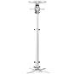 | Optoma univerzální stropní držák - bílý (576-826mm) (WZ001o12) | 1 ks | Připravujeme
 | 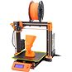 | 3D tiskárna Prusa i3 MK3 (DF513) | 1 ks | Připravujeme
 | 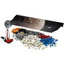 | Stavebnice LEGO 45570 Vesmírná výzkumná souprava (LO45570) | 3 ks | Připravujeme
Cena s 21% DPH |  |  |  | 174 171 Kč



Podívejte se, jak neminout žádnou z našich slevových akcí.

Pomohly vám informace v emailu?

